CONCOURS COMMUN 2002 DES ECOLES DES MINES D'ALBI, ALES, DOUAI, NANTES
Epreuve de Physique et Chimie (filière PCSI, option PC)
Mercredi 22 mai 2002 de 8 h 00 à 12 h 00
Instructions générales:
Les candidats doivent vérifier que le sujet comprend 15 pages numérotées $1/15,2/15,…15/15$.
Les candidats sont invités à porter une attention particulière à la rédaction : les copies illisibles ou mal présentées seront pénalisées.
Les candidats colleront sur leurs premières feuilles de composition l'étiquette à code à barres correspondante.
Les pages 6,7 et 10 sont à rendre avec la copie.
Toute application numérique ne comportant pas d'unité ne donnera pas lieu à attribution de points.
Les parties de Physique et de Chimie seront rédigées sur les mêmes feuilles de composition et rendues en commun à la fin de l'épreuve.
PROBLEME DE PHYSIQUE
Le sujet de physique comporte 3 parties totalement indépendantes :
- Mécanique : balade martienne.
- Electronique : compteur d'impulsions.
- Thermodynamique : étude d'un climatiseur.
De nombreuses questions sont indépendantes à l'intérieur de chacune de ces 3 parties.
Les 3 parties sont sensiblement équivalentes pour le barème.
L’usage de la calculatrice est autorisé.
Mécanique : balade martienne.
On se propose de faire l'étude très simplifiée de la mise en orbite d'un satellite d'observation autour de la planète Mars. Toute l'étude sera faite dans le référentiel lié au centre de masse O de la planète (l'équivalent, pour Mars du référentiel géocentrique) considéré comme galiléen ; l’action du Soleil ne sera donc jamais prise en compte.
Le satellite sera assimilé à une masse ponctuelle P ; on notera $r=OP$.
Données numériques :
- Masse de la planète Mars : $M=6,4⋅{10}^{23} kg$.
- Constante de gravitation universelle : $G=6,7⋅{10}^{−11}$ USI.
- On prendra comme convention pour la force gravitationnelle : $Ep(∞)=0$ quand $r→∞$.
1. Etude de l'orbite circulaire:
Le but de l'opération est de mettre le satellite de masse $m$ sur une orbite circulaire de rayon $r_{0}$ autour de Mars.
1-1- Exprimer la vitesse $V_{0}$ (en fonction de $M,G$ et $r_{0}$ ) qu'aura le satellite sur cette orbite en négligeant toute autre action que la gravitation martienne. En déduire l'énergie cinétique correspondante du satellite.
1-2- Rappeler l'expression de l'énergie potentielle de gravitation (en fonction de m, M, G et r). Exprimer l'énergie cinétique $E_{0}$ du satellite sur l'orbite circulaire, en fonction de $m,M,G$ et $r_{0}$. Exprimer son énergie mécanique totale $E_{m}$ en fonction de $E_{0}$.
1-3- AN : Calculer $V_{0}$ pour $r_{0}=3500 km$ (soit une altitude de 100 km environ). Calculer $E_{0}$ si $m=100 kg$.
2. Approche de la planète:
Avant la mise sur orbite, la phase d'approche de la planète Mars se fait avec la seule force gravitationnelle martienne. Le vaisseau comporte alors le satellite de masse m et une réserve de gaz de masse $τ.m$ ( $τ$ étant une constante sans dimension).
On considère que le vaisseau arrive de l'infini (la Terre se trouve à plus de ${78.10}^{6} km$ de Mars...) : la trajectoire d'approche est quasi parabolique (c'est la plus économique du point de vue énergétique).
2-1- Quelle est l'énergie mécanique totale $E_{m}$ du vaisseau sur cette trajectoire (justifier la réponse sans calcul) ?
2-2- La trajectoire strictement parabolique est-elle vraiment souhaitable (quelle serait la vitesse du vaisseau «loin» de la planète Mars) ?
On admettra néanmoins le caractère parabolique de la trajectoire pour la suite du problème.
3. Mise en orbite du satellite :
Le sommet S de la parabole d'approche se trouve sur la trajectoire circulaire sur laquelle on désire mettre le satellite en orbite ( $OS=r_{0}$ ). On néglige toujours toute autre action extérieure que la gravitation martienne.
3-1- Montrer qu'en arrivant en S , la vitesse du satellite vaut $V_{s}=\sqrt{2}.V_{0}$.
Afin de passer de la trajectoire parabolique à la trajectoire circulaire en S , le vaisseau doit actionner son réacteur pour faire passer la vitesse de $V_{s}$ à $V_{0}$. Le réacteur éjecte la masse de gaz $τ.m$ (m étant la masse du satellite après la mise sur orbite circulaire) à la vitesse $u=3000{ m}^{−1}$ (relativement au satellite) .
L'éjection peut être considérée comme instantanée au point $S$.
3-2- Pourquoi peut-on dire que le système «satellite + gaz» est isolé pendant cette opération ? Quelle loi de conservation peut-on en tirer?
3-3- Dans quelle direction et dans quel sens l'éjection doit-elle être faite pour que la mise en orbite soit réussie (l’orbite circulaire restant dans le plan de la parabole) ?
3-4- Exprimer Ten fonction de $α=u/V_{0}$. Faire l'application numérique. Discuter le résultat.
3-5- Exprimer le travail W fourni par le réacteur lors de sa poussée en fonction de $α=u/V_{0}$ et $E_{0}$. Calculer W .
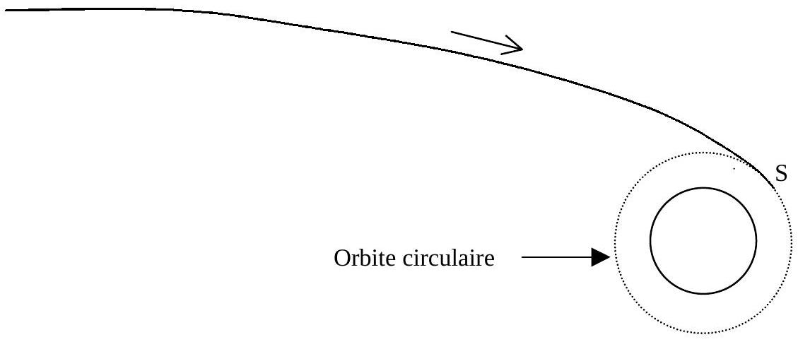
Electronique : Compteur d'impulsions
On se propose de concevoir un compteur d'impulsions analogique.
L'amplificateur opérationnel utilisé est idéal ; il est alimenté par une alimentation symétrique (-E, $0,+E$ ) qui limite la tension de sortie: - $E≤v_{s}≤$ E . $(E=6,0 V)$
On réalise le montage suivant, dans lequel $V_{0}=1,0 V$.
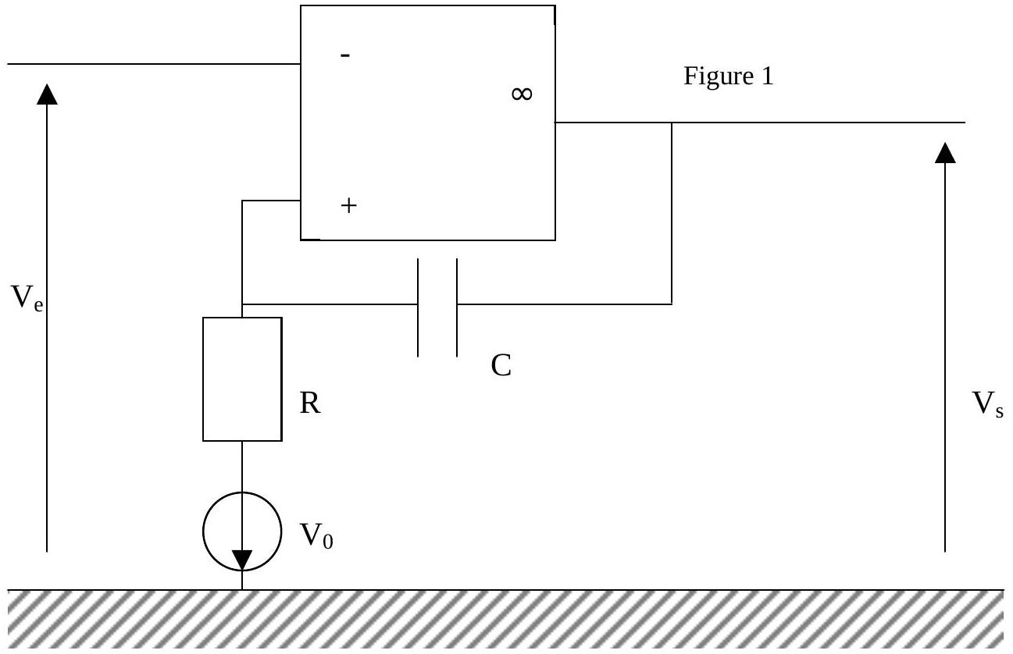
1- L'amplificateur opérationnel fonctionne-t-il en régime linéaire ? Pourquoi ?
2- Montrer que lorsque le régime permanent $V_{e}=cte=0 V$ est établi depuis longtemps, la tension de sortie vaut $V_{s}=−E$.
3- Rappeler la propriété de continuité (d’une grandeur électrique qu’on précisera) relative à un condensateur. A $t=0$, on envoie une impulsion à l'entrée du montage (voir graphe $G_{1}$ joint) : pendant une très courte durée, $V_{e}$ prend la valeur -U ( $U>V_{0}$ ), puis revient à 0 . Montrer que l'impulsion fait basculer la sortie à +E (on admettra que toute bascule est instantanée). Que vaut V+ (potentiel de l'entrée non inverseuse) juste après ce basculement ? Le retour de $V_{e}$ à 0 engendre-t-il un nouveau basculement de la sortie ?
4- En l'absence de nouveau signal d'entrée ( $V_{e}=0$ ), le système revient à l'état décrit au 1-: à quelle date $t_{0}$ la sortie bascule-t-elle à -E ? Calculer la capacité C du condensateur pour que $t_{0}=1,0 ms(R=1,0kΩ)$. Décrire l'évolution de V+ (avant et après $t_{0}$ ) ; compléter les graphes $G_{2}$ et $G_{3}$. Justifier le nom de « Monostable » pour un tel montage.
5- On envoie maintenant périodiquement des impulsions (la période T des impulsions est assez grande pour qu’on puisse considérer que le système est revenu en régime permanent avant l'arrivée d'une nouvelle impulsion). Compléter le graphe $G_{5}$. Exprimer le tension de sortie moyenne ( $V_{m}$ ) en fonction de $E$, $t_{0}$ et $f$ (fréquence des impulsions).
6- Pour mesurer $V_{m}$, on filtre la tension $V_{s}$ par un circuit $R_{1}C_{1}$ :
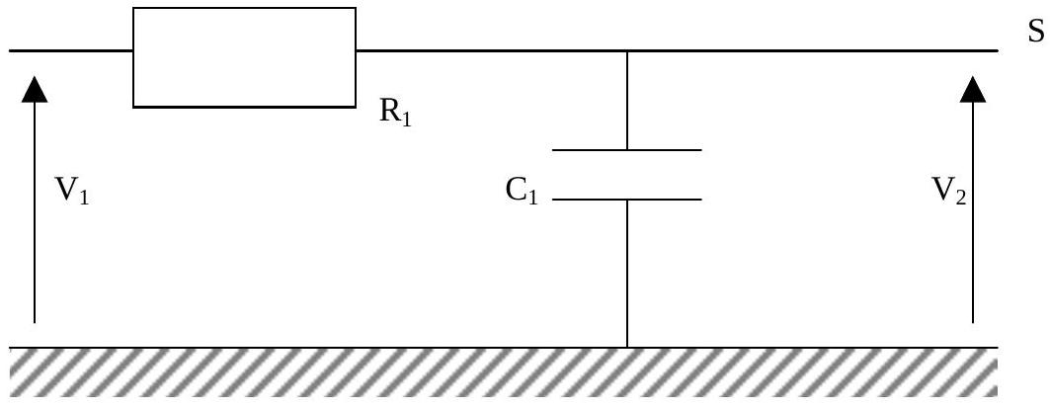
Figure 2
Calculer la fonction de transfert $\underline{H}(jω)={\underline{V}}_{2}/{\underline{V}}_{1}$ en régime harmonique de pulsation $ω$, en fonction de $R_{1},C_{1}$ et $ω$. Etudier et tracer l'allure du graphe $G_{dB}(ω)$ où $G_{dB}$ représente le gain en décibels de ce filtre (on utilisera l'échelle logarithmique pour les impulsions). Comment appelle-t-on un tel filtre?
7- On branche maintenant le filtre du 5 - à la sortie du monostable : $V_{s}=V_{1}$ (voir figure 3). Comment doit-on choisir $R_{1}$ et $C_{1}$ pour que $V_{2}≈cte=V_{m}$ lorsqu'on envoie les impulsions décrites au 4- ? Dans ce cas, on branche un voltmètre (de résistance considérée comme infinie) entre le point S et la borne -E de l'alimentation symétrique. Montrer que la tension lue ( $V_{L}$ ) est proportionnelle à la fréquence f des impulsions.
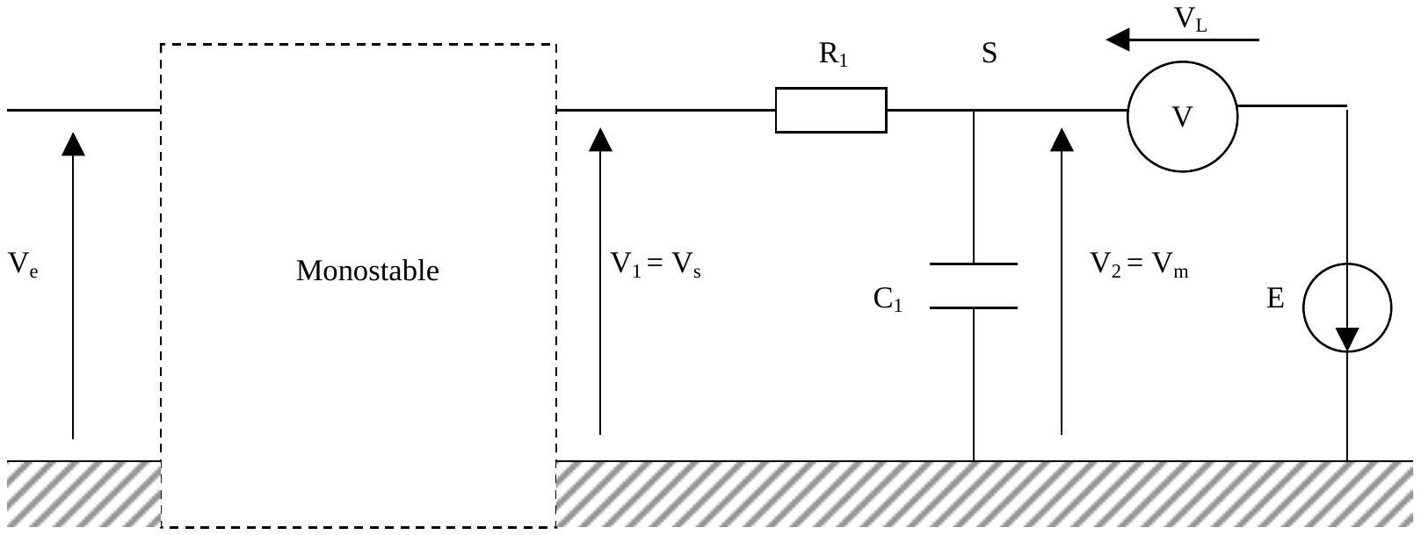
Figure 3
8- AN : Le compteur ainsi obtenu sert de compte-tours à un moteur d'automobile. Un moteur à 4 cylindres doit recevoir 2 impulsions par tour pour alimenter les bougies. Quel sera le domaine des tensions $V_{L}$ mesurées, sachant que le moteur tourne à des régimes pouvant aller de 100 à $8000tr/min$ ? Comment doit-on choisir $C_{1}$ si $R_{1}=1,0MΩ$ ?
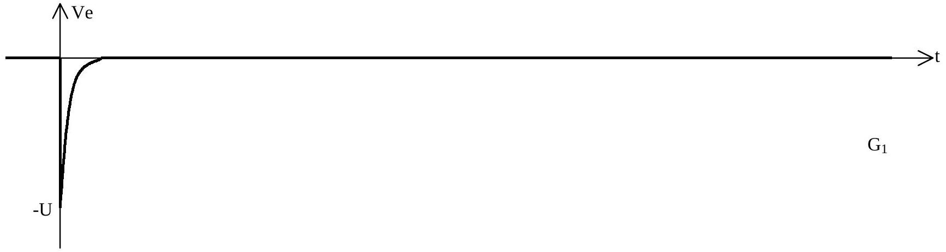

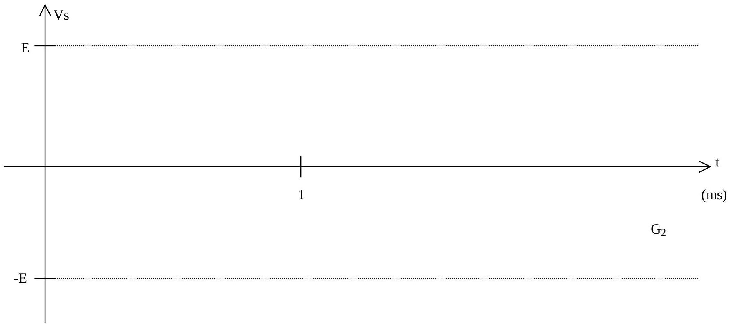

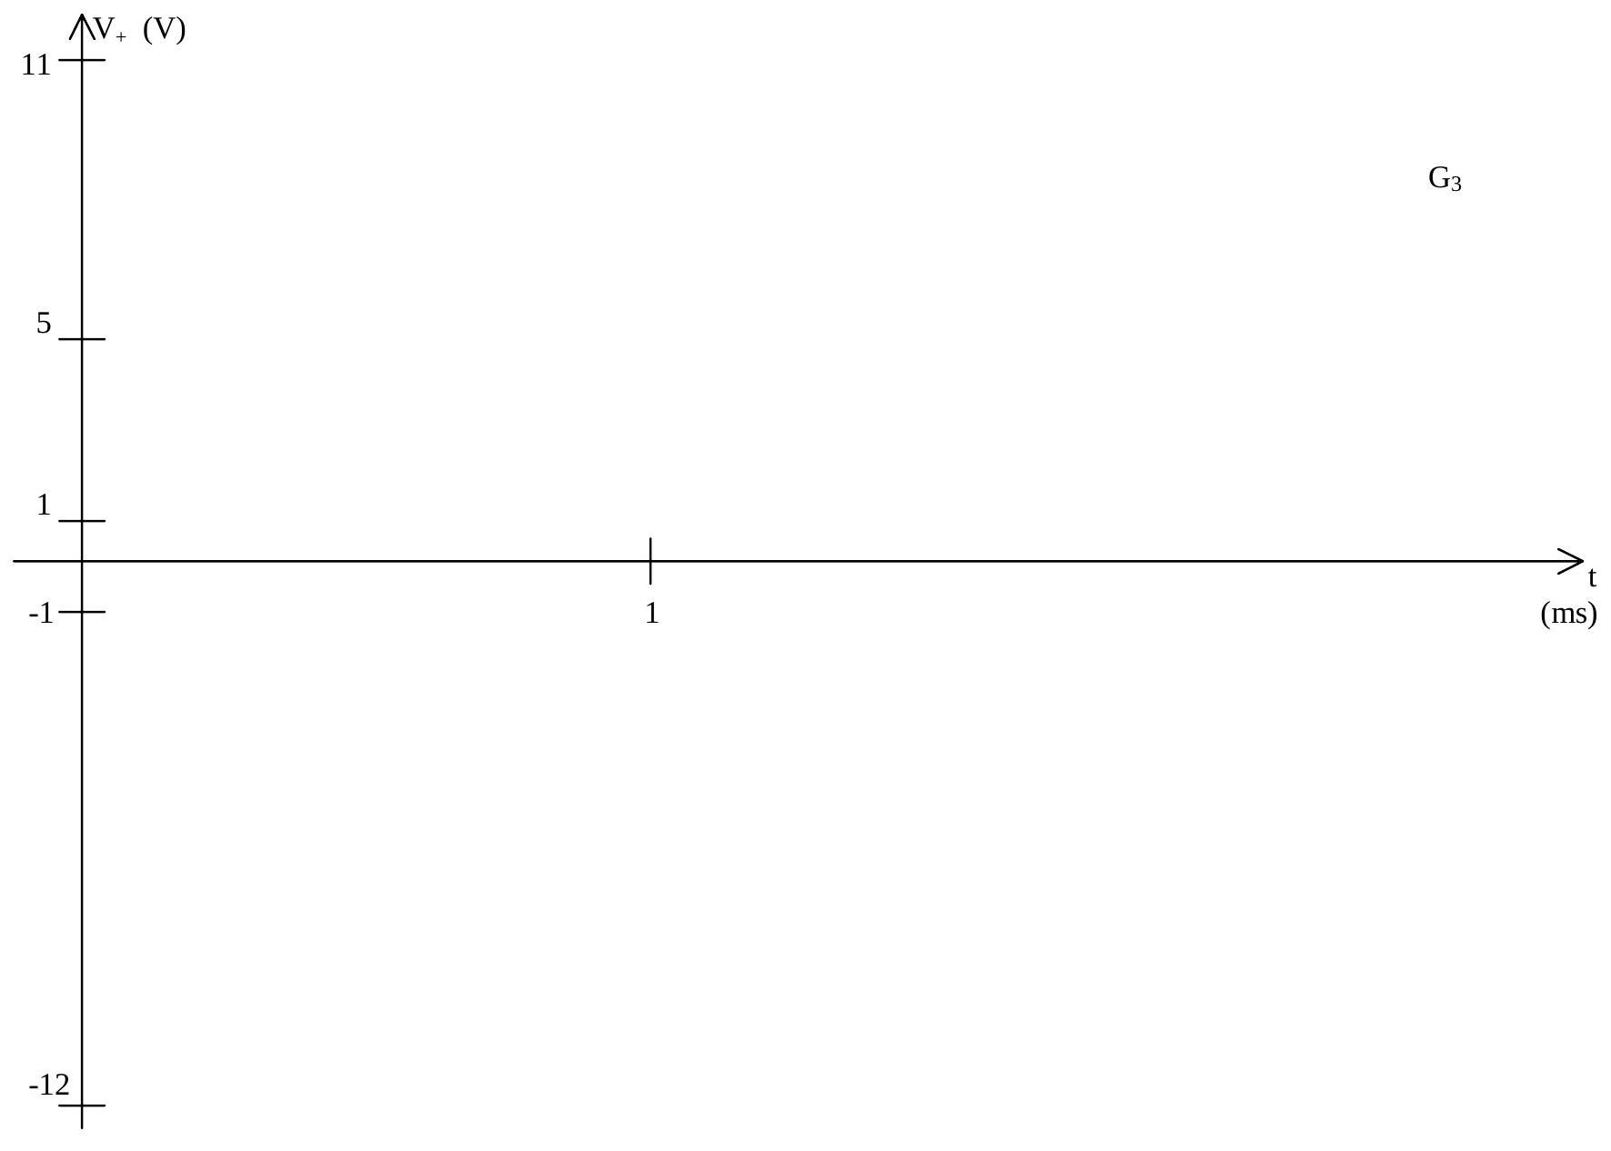

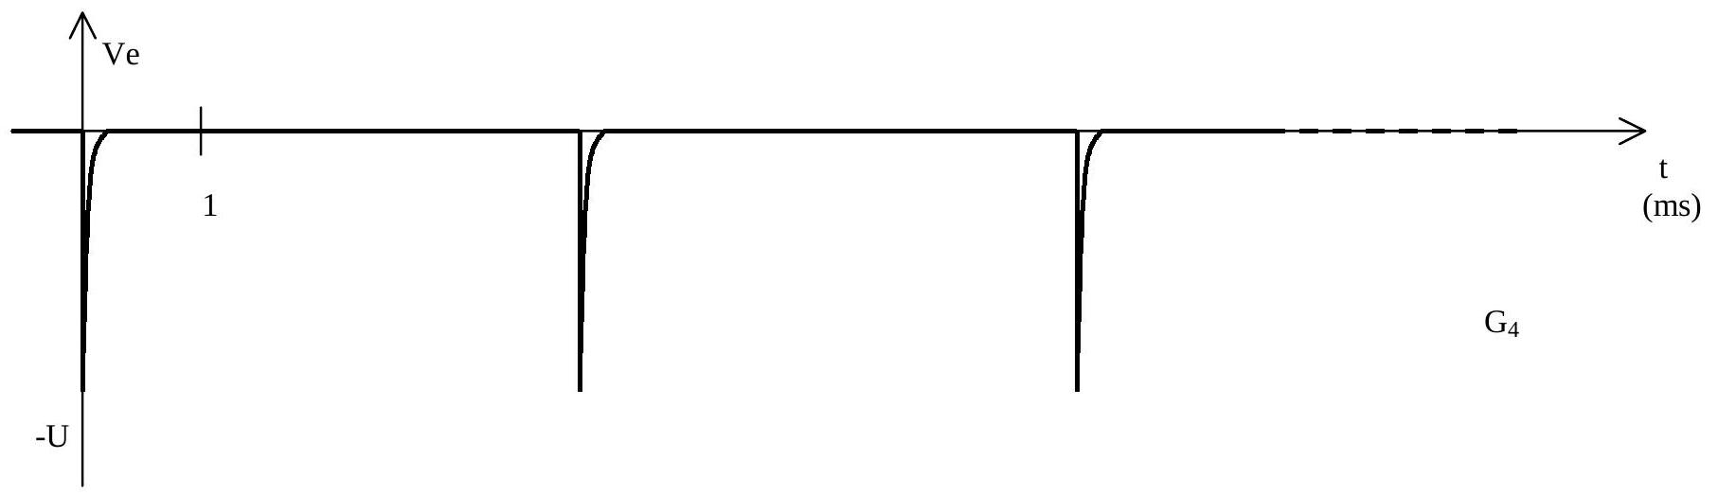

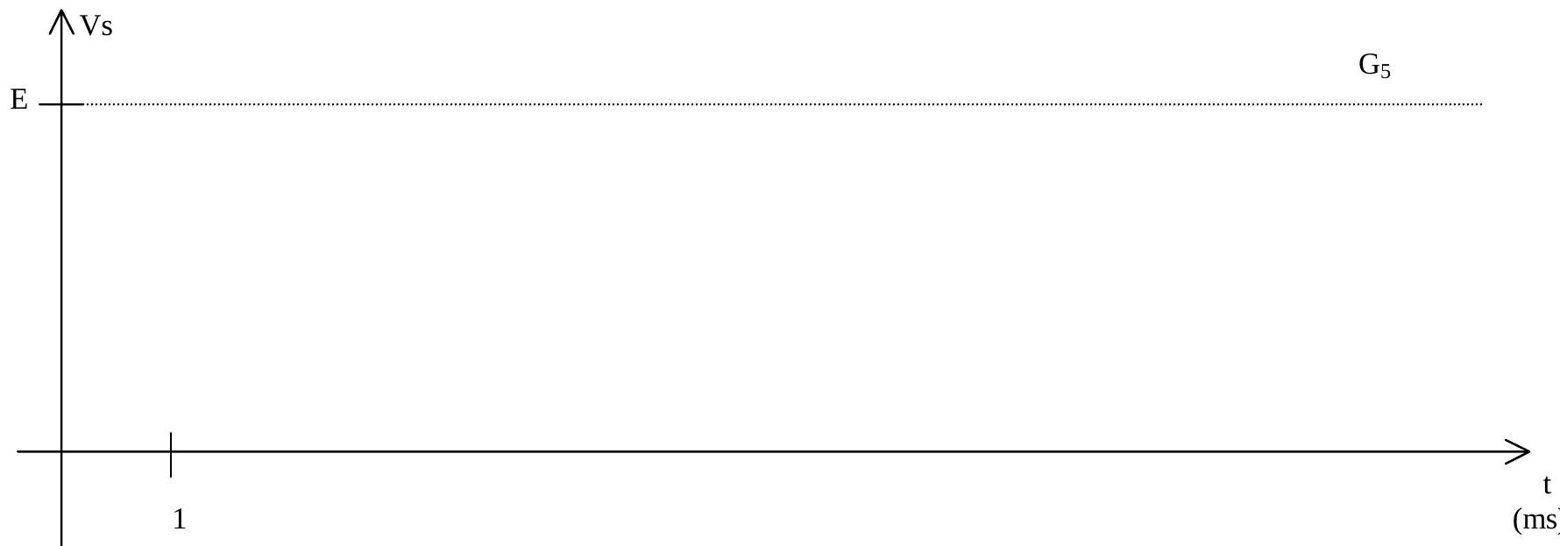
Thermodynamique : étude d'un climatiseur
On s'intéresse au fonctionnement d'un appareil de climatisation, dont le but est de maintenir une température constante ( $T_{0}={20}^{∘}C$ ) dans un local été comme hiver. Le climatiseur fonctionne donc en pompe à chaleur l'hiver, en machine frigorifique l'été. Les transferts thermiques du climatiseur se font avec 2 sources :
- L'intérieur de la pièce (à $T_{0}$ ).
- L'atmosphère extérieure (on prendra $T_{1}=0^{∘}C$ en hiver ; $T_{2}={40}^{∘}C$ en été afin de prévoir des conditions « extrêmes »).
Le fluide caloporteur qui effectue des cycles dans l'appareil est l'ammoniac. Ses caractéristiques thermodynamiques sont résumées dans le diagramme entropique $T(S)$ où sont représentées :
- les isenthalpiques (H est donné en $kJ/kg$ ) ;
- les isobares (représentées par ------------- dans le domaine «vapeur sèche»).
On donne, par ailleurs, les pressions de vapeur saturante $Ps(T)$ aux trois températures d'étude :
$$P_{s}\left(0^{∘}C\right)=4,3\text{ bars } P_{s}\left({20}^{∘}C\right)=8,2\text{ bars } P_{s}\left({40}^{∘}C\right)=15\text{ bars }$$
On se limitera à l'étude du climatiseur en régime permanent. Par un jeu de vannes adéquat, le fluide peut circuler dans un sens pour chauffer la pièce ( $A,B,C,D,A$ ) ; dans l'autre sens pour la rafraîchir ( $B,A,D,C,B$ ).
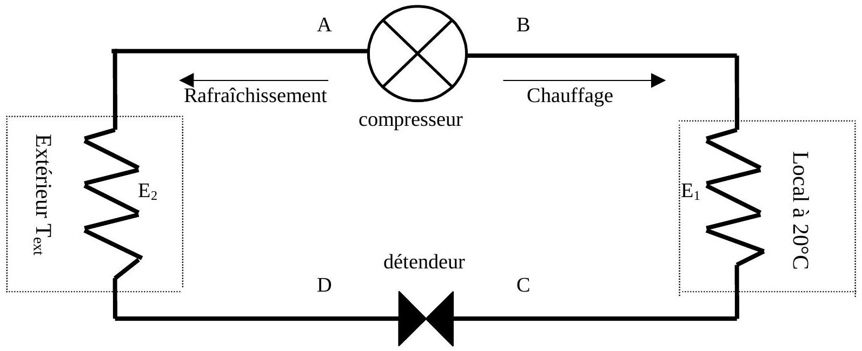
Le circuit comporte 2 parties isobares :
- L'une à la pression de vapeur saturante de l'ammoniac à ${20}^{∘}C$ (côté local);
- L'autre à la pression de vapeur saturante de l'ammoniac à $T_{\text{ext }}$ (côté atmosphère extérieure).
Par ailleurs, on rappelle qu'à la traversée d'une partie active (compresseur, détendeur ou échangeur) l'énergie reçue par le fluide circulant en régime permanent vérifie :
$$Δh=h_{s}−h_{e}=w+q$$
si $h_{e}$ et $h_{s}$ sont les enthalpies massiques du fluide à l'entrée et à la sortie ; w et q étant le travail et la chaleur utiles reçus (c'est-à-dire échangés avec l'extérieur du circuit, excluant le travail des forces de
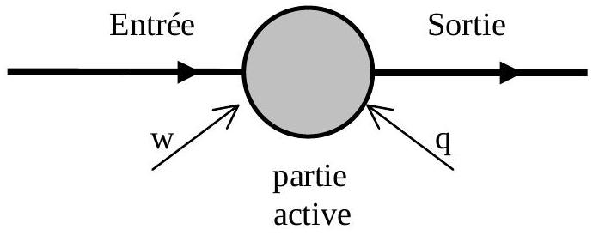
pression) par kilogramme de fluide traversant la partie active.
Le fluide subit des échanges de chaleur isobares (sans recevoir de travail utile) dans les échangeurs $E_{1}$ et $E_{2}$ avec les 2 sources de chaleur (local et atmosphère extérieure). Un système de ventilation permet d'améliorer les échanges thermiques : la température du fluide est celle de la source d'échange à la sortie de chacun d'entre eux.
Le compresseur comprime de manière adiabatique le fluide à l'état gazeux de la plus faible à la plus forte pression. L'unité de masse de fluide traité y reçoit le travail utile w .
Le fluide subit une détente adiabatique, sans échange de travail utile, dans le détendeur (la détente est donc isenthalpique).
1. Généralités :
1-1- Comment réalise-t-on un détendeur (détente isenthalpique d'un fluide) ? Quel autre nom porte une telle détente?
1-2- Le premier principe de thermodynamique est bien vérifié dans une partie active ; c'est pourtant $Δh$ (et non $Δu)$ qui est égal à $(w+q)…$ Expliquer qualitativement (sans entrer dans le détail d'une démonstration) cette différence.
1-3- En supposant que l'ammoniac, à l'état gazeux dans le compresseur, est assimilable à un gaz parfait de coefficient adiabatique $γ$ constant, exprimer le rapport $T_{s}/T_{e}$ (des températures absolues de sortie et d'entrée dans le compresseur) en fonction de $γ$ et $P_{s}/P_{e}$ (rapport des pressions de sortie et d'entrée du compresseur).
1-4- Par lecture du graphe, déduire les enthalpies massiques de vaporisation de l'ammoniac à $0^{∘}C,{20}^{∘}C$ et ${40}^{∘}C$.
2. Fonctionnement hivernal du climatiseur (chauffage):
Dans ce cas :
- l'échangeur $E_{1}$ est un condenseur : l'ammoniac y entre en B sous forme de vapeur sèche ; il en ressort sous forme de liquide saturant en C , à la température $T_{0}$ du local ;
- l'échangeur $E_{2}$ est un évaporateur : le mélange liquide vapeur qui entre en D se vaporise totalement pour ressortir sous forme de vapeur saturante en A à la température de l'atmosphère extérieure $T_{1}=0^{∘}C$.
2-1- Tracer le cycle (en l'orientant) de l'ammoniac sur le diagramme entropique. Trouver graphiquement sa température $T_{B}$ à la sortie du compresseur.
2-2- Déterminer (graphiquement), pour 1kg d'ammoniac traité (on rappelle que $E_{1},E_{2}$ et le compresseur sont des parties actives) :
- Le travail w fourni par le compresseur au fluide ;
- La chaleur $q_{c}$ reçue par le fluide (de la part du local) lors du passage dans l’échangeur $E_{1}$;
- La chaleur $q_{f}$ reçue par le fluide (de la part de l'extérieur) lors de son passage dans $E_{2}$.
Faire un bilan énergétique du cycle.
2-3- Définir et calculer le coefficient de performance $η$ du climatiseur. Quel intérêt présente une telle installation par rapport à un chauffage par chaudière ? Quel serait le coefficient si le fluide effectuait des cycles de Carnot en effectuant les échanges thermiques avec les mêmes sources de chaleur ? En quoi le cycle effectué diffère-t-il d'un cycle de Carnot?
2-4- Quelle est la fraction massique de vapeur $X_{D}$ à la sortie du détendeur?
2-5- En utilisant le résultat de la question 1-3-, évaluer l’indice adiabatique $γdu$ gaz ammoniac.
3. Fonctionnement estival du climatiseur (rafraîchissement):
Les rôles des 2 échangeurs sont inversés : $E_{1}$ est un évaporateur ; $E_{2}$ un condenseur.
3-1- Tracer le cycle (orienté) de l’ammoniac sur le diagramme entropique (on affectera les points de l’indice ‘). En déduire sa température $T^{′} _{A}$ à la sortie du compresseur.
3-2- Déterminer (graphiquement), pour 1 kg d'ammoniac traité (même remarque qu'en 2-2-) :
- Le travail w’ fourni par le compresseur ;
- La chaleur q' $_{1}$ reçue (de la part de la pièce) lors du passage dans l'échangeur $E_{1}$;
- La chaleur q’$_{2}$ reçue (de la part de l’extérieur) lors du passage dans $E_{2}$.
3-3- Définir et calculer le nouveau coefficient de performance $η$ ' du climatiseur.
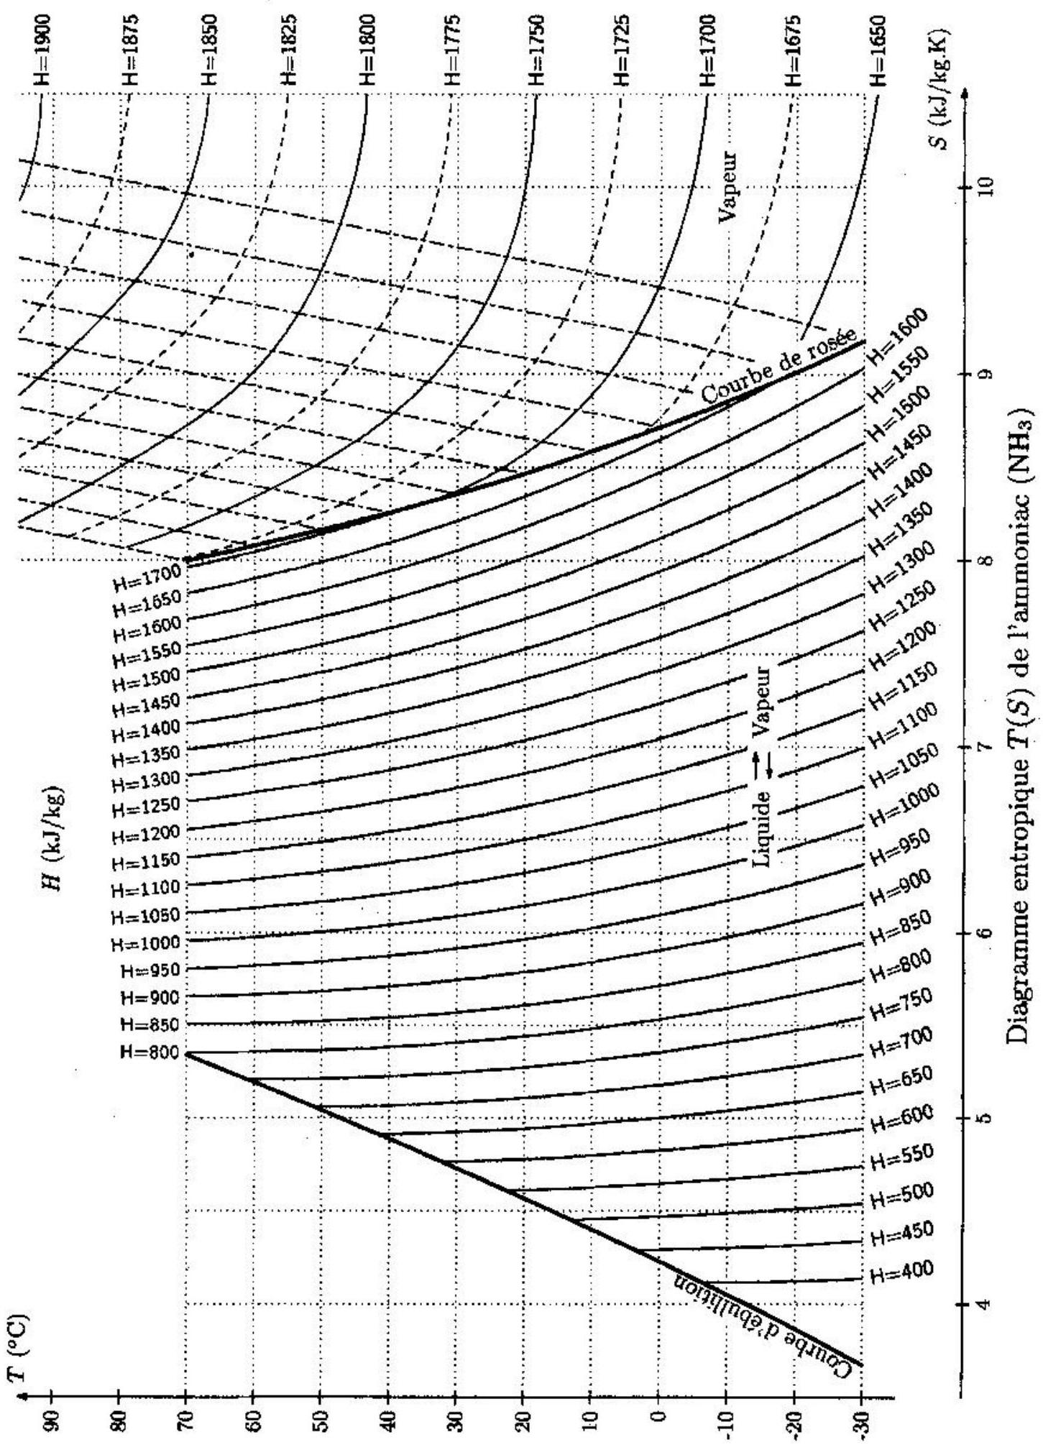
PROBLEME DE CHIMIE
Etude de quelques dérivés organostanniques
L’hydrure de tributylétain ( ${Bu}_{3}SnH$ ) est un composé très utilisé pour effectuer des réactions de cyclisation conduisant en une seule étape à des composés relativement élaborés possédant une stéréochimie bien déterminée, comme dans le cas de la synthèse de l'hirsutène :
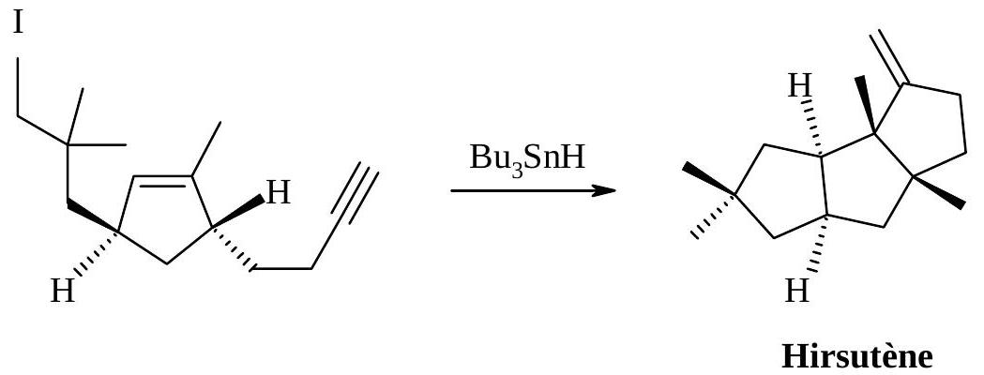
Problème I. Etude de la cyclisation du 6-bromohex-1-ène
A. Etude cinétique
Le 6-bromohex-1-ène (que l'on notera RBr ) peut réagir en présence de ${Bu}_{3}SnH$ et d'un amorceur radicalaire tel que l'azobisisobutyronitrile (AIBN) selon le schéma suivant :
$$\text{ AIBN }\overset{k_{1}}{→}2{\left({CH}_{3}\right)}_{2}C^{⋅}−CN$$
$${\left({CH}_{3}\right)}_{2}C^{⋅}−CN+{Bu}_{3}SnH k_{2}→{Bu}_{3}Sn⋅+{\left({CH}_{3}\right)}_{2}CH−CN$$
$${Bu}_{3}{Sn}^{⋅}+RBr\overset{k_{3} }{→}→{CH}_{2}=CH−{CH}_{2}−{CH}_{2}−{CH}_{2}−{CH}_{2}^{⋅}+{Bu}_{3}SnBr$$

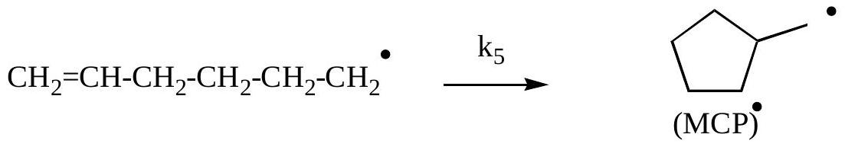

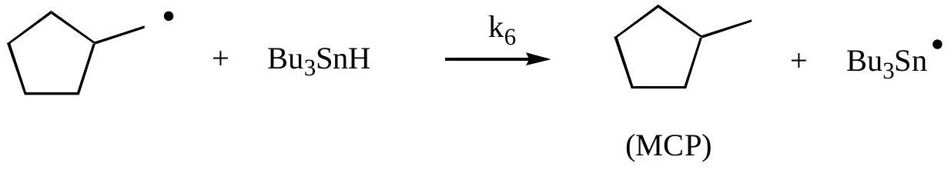
$$2{Bu}_{3}{Sn}^{⋅} k_{7}→{Bu}_{6}{Sn}_{2}$$
- Combien l’hirsutène possède-t-il de stéréoisomères de configuration ? Est-il optiquement actif ?
- Le mécanisme de cyclisation du 6-bromohex-1-ène correspond-il à un mécanisme en chaîne ou bien à un mécanisme par stades ? Justifier.
- Définir puis exprimer la vitesse de formation du méthylcyclopentane (que l'on notera MCP). Mêmes questions pour l'hex-1-ène (que l'on notera Hex). Justifier l'expression donnée.
- A quelle condition peut-on appliquer l'approximation des états quasi stationnaires (AEQS) à un composé ? Déterminer les équations obtenues en appliquant l'AEQS aux intermédiaires réactionnels MCP* et Hex*.
- a) En déduire l'expression de [MCP*] en fonction des concentrations [ Hex *], et $\left[{Bu}_{3}SnH\right]$.
b) En supposant que la concentration en ${Bu}_{3}SnH$ reste constante au cours de la réaction et que la solution initiale ne contient aucun des produits de la réaction, établir une relation entre [MCP], $[Hex]$ et $\left[{Bu}_{3}SnH\right]$.
c) Comment, en pratique, réaliser la condition : «concentration en ${Bu}_{3}SnH$ constante»?
- On a mesuré à ${60}^{∘}C$ les valeurs des constantes de vitesse $k_{4}$ et $k_{5}:k_{4}=4,{43.10}^{6}{ mol}^{−1}.L.s^{−1}$ et $k_{5}=8,{34.10}^{5}{ s}^{−1}$.
Comment expliquer la différence entre les unités de ces deux constantes de vitesse ? Déterminer la valeur limite de la concentration en ${Bu}_{3}SnH$, supposée constante, qui doit exister dans la solution pour obtenir plus de $95\%$ de produit cyclique et moins de $5\%$ d'hex-1-ène à ${60}^{∘}C$ en fin de réaction.
- On s'intéresse maintenant à la cyclisation du 1-allyloxy-2-bromobenzène, représenté ci-dessous, en présence de ${Bu}_{3}SnH$ et d'AIBN :
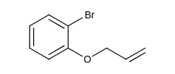
a) Par analogie avec ce qui a été dit précédemment, représenter les deux produits attendus lors de cette réaction.
b) Les mesures des constantes de vitesse donnent à ${60}^{∘}C:k_{4}=3,{9.10}^{6}{ mol}^{−1}.L.s^{−1}$ et $k_{5}=5,{5.10}^{7}{ s}^{−1}$. Déterminer la valeur limite de la concentration en ${Bu}_{3}SnH$, supposée constante, qui doit exister dans la solution pour obtenir plus de $95\%$ de produit cyclique à ${60}^{∘}C$ en fin de réaction que l'on supposera quantitative. Conclusion?
B . Etude thermodynamique
On considère la réaction :
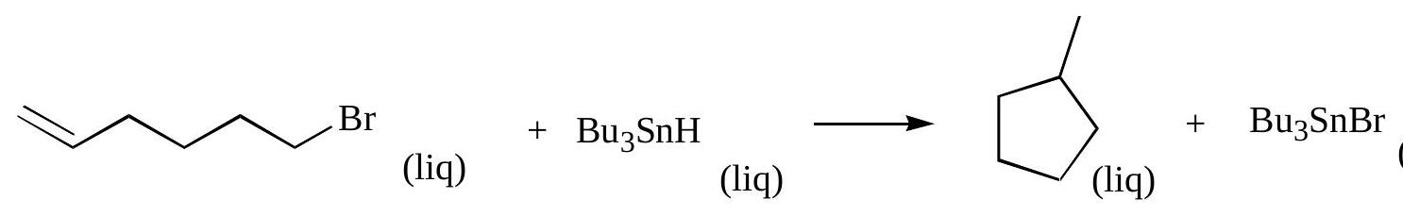
- Faire un bilan des liaisons formées et rompues au cours de cette transformation. On considérera que la double liaison est formée de deux liaisons $C−C$ de même énergie : $E=\frac{E_{C=C}}{2}$.
- Représenter un cycle thermodynamique permettant de calculer l'enthalpie standard de la réaction à ${25}^{∘}C$. Exprimer puis calculer cette grandeur.
- En déduire l'enthalpie standard de la réaction à ${60}^{∘}C$, température à laquelle tous les composés sont encore liquides.
- La réaction est-elle endothermique ou exothermique dans le sens de la formation du méthylcyclopentane ? Etablir l'expression puis calculer la quantité de chaleur échangée avec le milieu extérieur lors de la transformation, supposée totale, de deux moles de 6-bromohex-1-ène, à ${60}^{∘}C$, sous $P=1$ bar.
Problème II : Synthèse de dérivés organostanniques vinyliques
On se propose dans cette partie, de synthétiser deux dérivés organostanniques possédant une double liaison, dans le but d'être polymérisé ensuite.
A. Première synthèse :
Le composé de départ de cette synthèse est le 4-chlorométhylstyrène : A
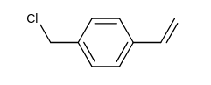
- On appelle $B$ l'organomagnésien issu du composé $A$. Ecrire l'équation-bilan de la réaction ainsi que la formule semi-développée du composé $B$ et donner les conditions opératoires à vérifier pour pouvoir réaliser cette transformation avec un bon rendement.
- Pour déterminer le rendement de cette transformation dans le cas où l'on part de $15,2 g$ de composé $A$ (réactif en défaut) pour un volume total de la solution de 500 mL (supposé constant tout au long de la réaction), on prélève rapidement, en fin de réaction, $5,00 mL$ de la solution contenant le composé $B$ et on rajoute à ces $5,00 mL,25,0 mL$ d'une solution de diiode à $5,{00.10}^{−2}$ mol. $L^{−1}$ dans le toluène (méthylbenzène). Il faut alors $10,0 mL$ de $S_{2}O_{3} ^{2−}$ à $1,{00.10}^{−1} mol.L^{−1}$ pour doser le diiode restant dans ce mélange.
a) Ecrire toutes les équations-bilan mises en jeu et préciser à quel type de réaction appartient chacune d'elles.
b) Pourquoi faut-il prélever la solution rapidement? Quelle verrerie utiliseriez-vous pour prélever les différents volumes ? Justifier.
c) Donner l'expression de la constante d'équilibre de la réaction de dosage, notée $K^{∘}$, et calculer sa valeur à ${25}^{∘}C$. Conclusion ?
d) Quel est le rendement de la synthèse ? (on supposera toutes les réactions quantitatives).
- On rajoute lentement la solution précédente contenant le composé $B$ sur du 1,2 -dichloroéthane, ce qui conduit ainsi au composé $C$, de formule brute $C_{11}H_{13}Cl$, dont on précisera la structure. De quel type de réaction s'agit-il ? Représenter le mécanisme le plus probable. Faire un schéma annoté d'un montage permettant l'ajout goutte à goutte du 1,2-dichloroéthane sur la solution contenant $B$.
- La solution obtenue contenant le composé $C$ est ensuite versée goutte à goutte sur des copeaux de magnésium de façon à obtenir le composé $D$. Enfin, l'addition de chlorure de tributylétain ( ${Bu}_{3}SnCl$ ) sur le composé $D$ fournit le composé $E$ selon une réaction analogue à celle décrite en 3 ). Indiquer la polarité de la liaison $Sn−Cl$ et en déduire la formule semi-développée du composé $E$.
- Pourquoi le composé $E$ est-il polymérisable ? Ecrire la formule générale du polymère obtenu.
B. Deuxième synthèse
On peut également obtenir un dérivé organostannique polymérisable, $H$, par condensation entre le composé $A$ et l'alcool $F$ en présence d'une base forte telle que NaH ( pKa du couple $H_{2}/H^{−}$de l'ordre de 35) dans le diméthylformamide (DMF) comme solvant, selon le bilan :
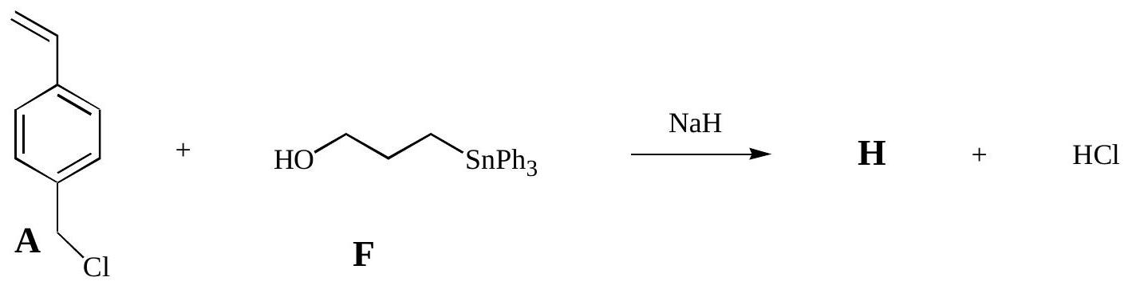
où Ph représente le groupement phényle ( $C_{6}H_{5}$ ).
- Cette condensation peut se décomposer en deux étapes (non équilibrées) : $F+NaH→G$ puis $G+A→H$. Donner la structure des composés $G$ et $H$. De quels types de réactions s'agit-il ?
- Pourquoi ne pas utiliser une base d'usage courant telle que la soude ou la potasse ? On précise que le pKa du couple $ROH/{RO}^{−}$vaut environ 18 pour l'alcool $F$.
- La transformation $G→H$ serait-elle plus rapide en remplaçant le DMF (moment dipolaire: $μ_{DMF}=3,81D$; constante diélectrique $ε_{r}=38,2$ ) par de l'éther ( $μ_{Et2O}=1,26D;ε_{r}=4,3$ ) ? Justifier la réponse en vous appuyant sur un diagramme représentant l'énergie potentielle du système en fonction de la coordonnée de réaction. (On précise que cette réaction est d’ordre 2).
- Le composé $F$ a été obtenu par une réaction d'addition de l'hydrure de triphénylétain ( ${Ph}_{3}SnH$ ) sur l'alcool allylique :
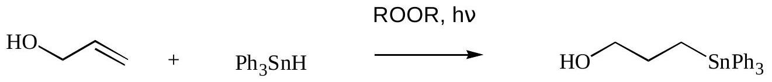
Sachant que cette addition est une réaction radicalaire analogue à celle de l'addition radicalaire des halogénures d'hydrogène sur un alcène, proposer un mécanisme réactionnel permettant de justifier la régiosélectivité observée.
DONNEES
- Energies moyennes de liaison à 298 K en $kJ⋅{mol}^{−1}$ :
$$C−Br$$ | $$C−Sn$$ | $$C−H$$ | $$C−C$$ | $$C=C$$ | $$Sn−Br$$ | $$Sn−H$$
285 | 226 | 411 | 346 | 602 | 273 | 308

- enthalpies standard de vaporisation à 298 K en $kJ⋅{mol}^{−1}$ :
méthylcyclopentane (liq) | 6-bromohex-1-ène (liq) | $${Bu}_{3}{SnH}^{(liq)}$$ | ${Bu}_{3}SnBr$ (liq)
32,0 | 35,0 | 45,0 | 55,0

- Capacités thermiques molaires standard (supposées indépendantes de la température) :
 | méthylcyclopentane (liq) | 6-bromohex-1-ène (liq) | $${Bu}_{3}{SnH}_{\text{(liq) }}$$ | $${Bu}_{3}{SnBr}_{\text{(liq) }}$$
$$C_{p} ^{∘}\left(J^{−1}{ K}^{−1}.{mol}^{−1}\right)$$ | 150 | 185 | 200 | 220

- Electronégativités dans l'échelle de Pauling :
$$Sn:1,96 ; Cl:3,16$$
- Potentiels rédox standard :
$$E^{∘}\left(I_{2}/I\right)=0,62 V ; E^{∘}\left(S_{4}O_{6}^{2−}/S_{2}O_{3}^{2−}\right)=0,09 V$$
- Masses atomiques molaires (g. ${mol}^{−1}$ ) :
C : 12,0
H : 1,00
Cl : 35,5
O : 16,0
$$Mg:24,3 I:126,9$$
On prendra à ${25}^{∘}C, \frac{RT}{nF}ln⁡(x)=\frac{0,06}{n}log⁡(x)$

Remarque :
- Attention, Document PDF réalisé d'après l'épreuve d'origine pour mise à disposition sur Internet
Le diagramme entropique de l'ammoniac repéré en Page $9/15$ est situé en Page 10 pour ce document exclusivement.

